Белорусский государственный технологический университет
Факультет информационных технологий
Кафедра программной инженерии

Лабораторная работа 6
По дисциплине «Операционные системы»
На тему «Синхронизация»

Выполнил:
Студент 3 курса 6 группы
Романов Игорь Вячеславович
Преподаватель: асс. Бернацкий П.В.
Дата выполнения: 10.12.2025

Минск 2025

ВВЕДЕНИЕ
Цель работы: Получение практических навыков в работе с процессами в OC Windows и Linux.
Задачи исследования:
- изучение механизмов синхронизации потоков и процессов в ОС Windows и Linux;
- анализ работы критической секции, мьютекса, бинарного семафора и объектов события;
- исследование взаимодействия родительских и дочерних потоков и процессов при работе с разделяемым ресурсом.
Используемые инструменты и средства:
- средства создания и управления потоками (Windows API: CreateThread, SuspendThread, ResumeThread; Linux: pthread_create);
- примитивы синхронизации: критическая секция, мьютекс, бинарный семафор, объект события, условные переменные, барьеры;
- функции работы с консолью и задержками (Sleep, usleep);

1. Исследование синхронизации в Windows

1.1 Приложение Lab-06a:
В представленном приложении создается три независимых потока – главный поток процесса и два дочерних потока A и B. Все три выполняют одинаковую задачу: проходят цикл из 90 итераций, выводя номер итерации, имя потока и один символ имени пользователя, взятого из переменной окружения USERNAME. Для формирования последовательности символов используется остаток от деления номера итерации на длину строки имени пользователя (рисунок 1.1).
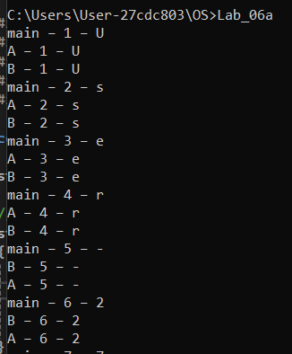
Рисунок 1.1 – Запуск приложения Lab_06a
При достижении 30-й итерации каждый поток пытается войти в критическую секцию. Этот механизм гарантирует, что только один поток сможет выполнять участок с 30 по 60 итерацию (рисунок 1.2).
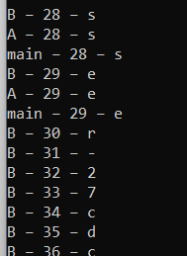
Рисунок 1.2 – Захват критической секции на 30 итерации потоком B
Как только итерация достигает 60, поток покидает критическую секцию, позволяя остальным потокам получить доступ к защищенному участку. На рисунке 1.3 в критическую секцию входит поток A.
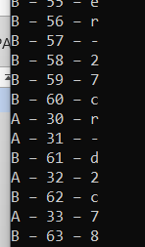
Рисунок 1.3 – Выход из критической секции на 60 итерации и захват критической секции потоком A
Далее потоков A покидает критическую секцию и в нее входит последний поток main (рисунок 1.4).
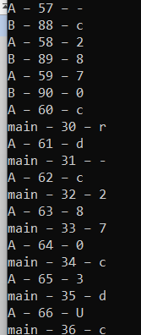
Рисунок 1.4 – Выход из критической секции потока A и захват критической секции потоком main
Затем поток main покидает критическую секцию (рисунок 1.5).
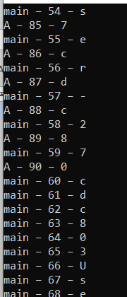
Рисунок 1.5 – Выход из критической секции потока main
И, наконец, приложение завершает свою работу (рисунок 1.6).
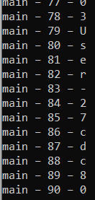
Рисунок 1.6 – Завершение работы приложения
Потоки A и B создаются с помощью функции CreateThread и запускаются параллельно с главным потоком. Завершение программы ожидается через WaitForMultipleObjects, после чего освобождаются созданные ресурсы и удаляется критическая секция.
Синхронизация в приложении реализована механизмом критической секции. Её инициализация выполнялась функцией InitializeCriticalSection. Вход потока в критическую секцию осуществлялся через EnterCriticalSection. Если другой поток уже находится внутри защищённого участка, текущий поток автоматически блокируется и ожидает освобождения. Выход из критической секции выполнялся с помощью LeaveCriticalSection, после чего доступ к участку получает один из ожидающих потоков. После завершения программы критическая секция удалялась вызовом DeleteCriticalSection.
Использование критической секции позволило гарантировать, что участок кода между 30-й и 60-й итерациями любого потока выполняется строго в одиночку. При входе одного потока в этот диапазон остальные переходили в ожидание, а выполнение продолжалось только после освобождения секции. Такой подход делает работу потоков предсказуемой на критическом участке и демонстрирует принцип взаимного исключения в многопоточном программировании.

1.2 Приложение Lab-06b
Приложение Lab-06b демонстрирует синхронизацию между тремя независимыми процессами с использованием мьютекса.
Каждый процесс, включая главный, выполняет цикл из 90 итераций. На каждой итерации выводится имя потока (main, A или B), номер итерации и один символ строки, полученной из переменной окружения USERNAME. Символ выбирается циклически, что обеспечивает повторяющуюся последовательность.
Ключевым требованием задания является обеспечение эксклюзивного доступа к диапазону итераций с 30 по 60. Для этого применяется именованный мьютекс. Каждый процесс при входе в 30-ю итерацию пытается захватить мьютекс через WaitForSingleObject. Пока один процесс находится в критической области, остальные ожидают освобождения (рисунок 1.7).
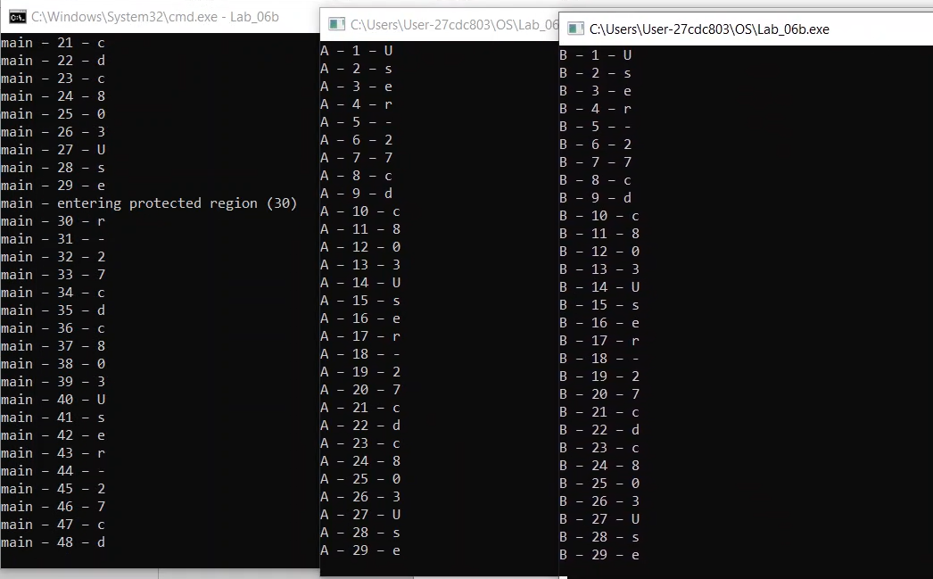
Рисунок 1.7 – Захват мьютекса на 30 итерации процессом main
По достижении 60-й итерации процесс освобождает мьютекс вызовом ReleaseMutex, после чего следующий ожидающий процесс может войти в защищённый участок. Такой подход обеспечивает взаимное исключение на уровне процессов, что является основным назначением мьютекса. (рисунок 1.8)
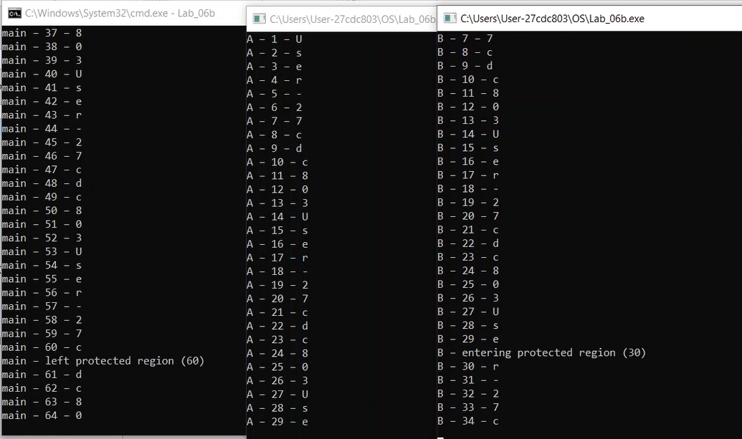
Рисунок 1.8 – Освобождение мьютекса процессом main и захват мьютекса на 30 итерации процессом B
Затем мьютекс захватывает процесс A (рисунок 1.9).
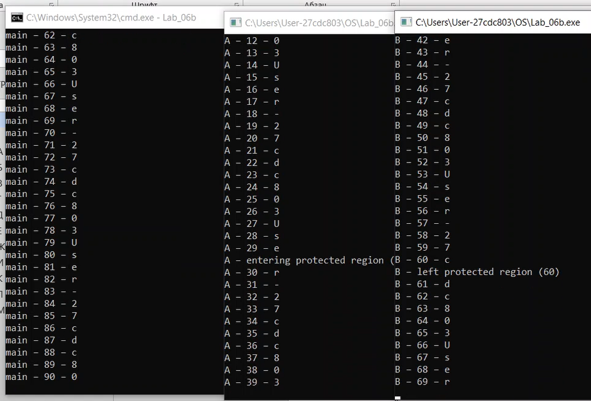
Рисунок 1.9 – Освобождение мьютекса процессом B и захват мьютекса поцессом A
На 60 итерации процесс A освбождает мьютекс. К этому времени процесс родительский процесс main все еще ождиает завершения процесса A (рисунок 1.10).
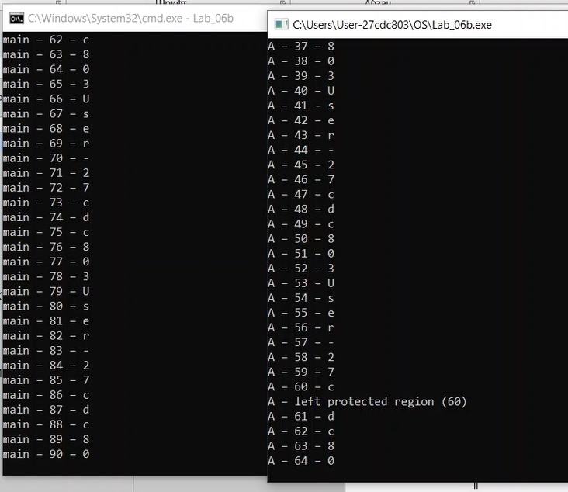
Рисунок 1.10 – Освобождение мьютекса процессом A
Наконец, приложение завершает свою работу (рисунок 1.11).
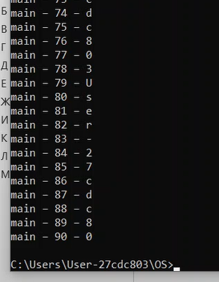
Рисунок 1.11 – Завершение работы приложения
Мьютекс применён в качестве основного средства синхронизации между независимыми процессами. В отличие от критической секции, которая работает только внутри одного процесса, мьютекс может использоваться всеми процессами системы при условии, что он создается как именованный объект. Благодаря этому синхронизация между главной программой и дочерними процессами становится возможной.

1.3 Приложение Lab-06c
Приложение Lab-06c повторяет структуру Lab-06b, однако механизм синхронизации заменён на бинарный семафор.
Все процессы – основной и дочерние – выполняют цикл из 90 итераций. На каждой итерации выводится имя процесса, номер итерации и символ, рассчитанный по имени пользователя из переменной окружения USERNAME. Символы перебираются циклически. Между выводами используется пауза в 100 мс для наглядности.
Критическая область находится в диапазоне итераций с 30 по 60. Для обеспечения взаимного исключения используется именованный бинарный семафор. Каждому процессу при входе в функцию RunMainLoop создаётся или открывается этот семафор – это достигается благодаря общему имени SEM_NAME. Когда процесс доходит до 30-й итерации, он ожидает доступа к критической области через WaitForSingleObject. Если семафор занят другим процессом, текущий процесс приостанавливается (рисунок 1.12).
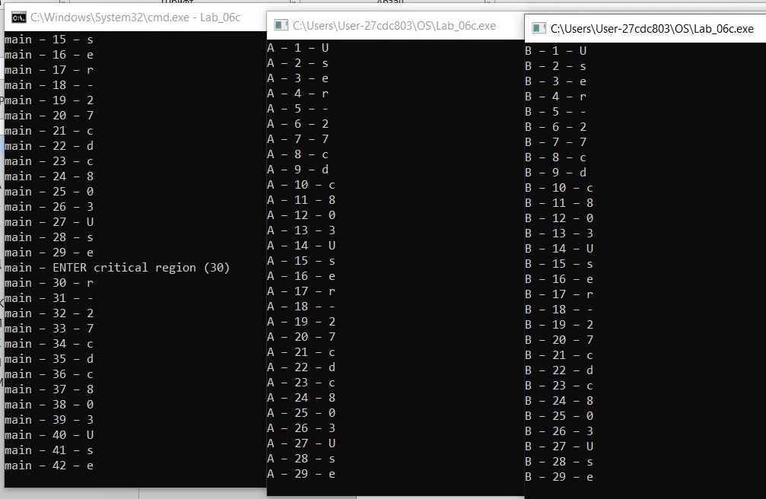
Рисунок 1.12 – Захват бинарного семафора процессом main
После входа в область процесс выполняет итерации до 60-й. На 60-й итерации происходит освобождение семафора через ReleaseSemaphore, позволяя другому процессу занять его (рисунок 1.13).
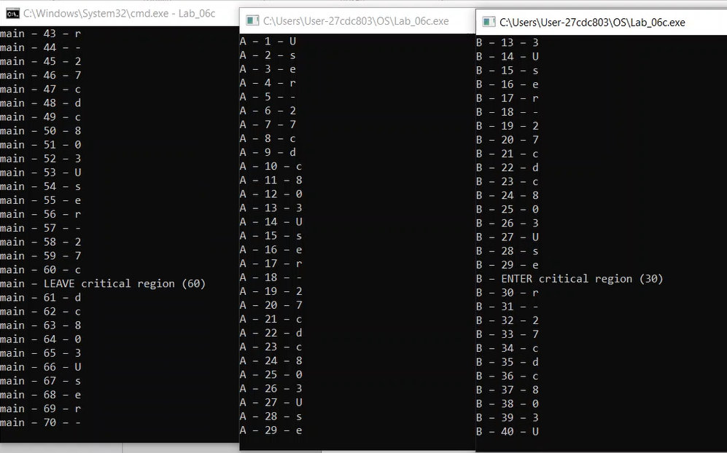
Рисунок 1.13 – Захват бинарного семафора процессом B
После завершения своей части главный процесс ожидает завершения дочерних процессов через WaitForMultipleObjects, затем закрывает все дескрипторы. Затем семафор захватывает процесс A (рисунок 1.14).
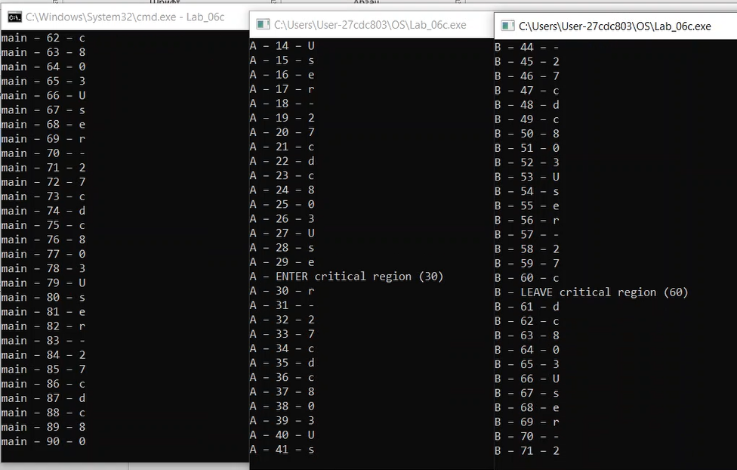
Рисунок 1.14 – Захват бинарного семафора процессом A
Далее процесс A освобождает бинарный семафор (рисунок 1.15).
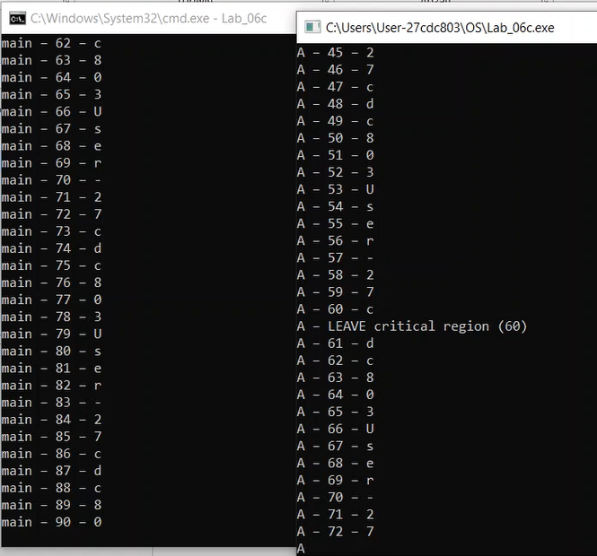
Рисунок 1.15 – Освобождение бинарного семафора процессом A

1.4. Приложение Lab-06d
Приложение реализует запуск двух дочерних процессов и синхронизацию их выполнения с родительским процессом с использованием объекта события. Основная задача – обеспечить поэтапное выполнение приложения: сначала работает только родительский процесс, выполняя первые пятнадцать итераций, после чего подаётся сигнал дочерним процессам на начало работы, и дальнейшие итерации выполняют все три процесса одновременно.
Синхронизация процессов построена на использовании именованного события, созданного родительским процессом через функцию CreateEventW. Объект события инициализируется в неустановленном состоянии, что приводит к блокированию всех процессов, которые попытаются ожидать его состояние. Каждый дочерний процесс, определив себя по аргументам командной строки, открывает существующий объект события с помощью OpenEventW и сразу выполняет вызов WaitForSingleObject, переходя в режим ожидания. Благодаря этому дочерние процессы не начинают выполнять свои циклы до тех пор, пока родительский процесс не разрешит это.
Родительский процесс выполняет первые пятнадцать итераций самостоятельно, выводя в консоль имя процесса, номер итерации и очередной символ из имени пользователя, используя задержку Sleep для визуального разделения работы процессов (рисунок 1.16).
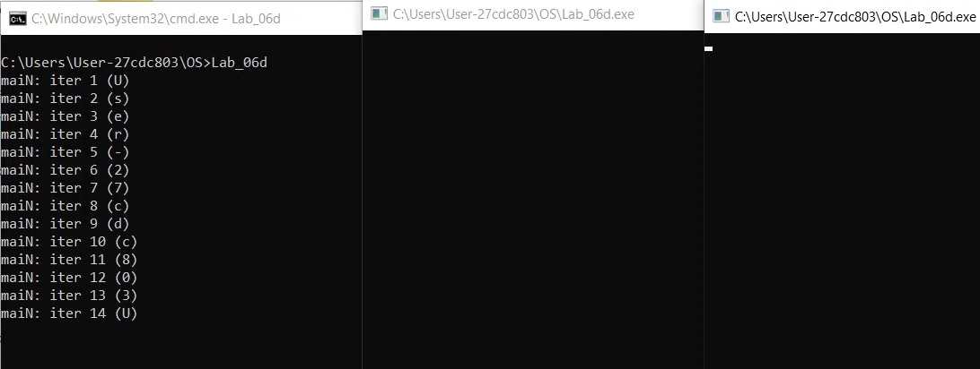
Рисунок 1.16 – Дочерние процессы ожидают
После выполнения пятнадцатой итерации он подает сигнал к началу работы дочерним процессам с помощью SetEvent, переводя объект события в установленное состояние. Получив этот сигнал, процессы A и B продолжают выполнение своих циклов, выводя данные аналогичным образом. (рисунок 1.17).
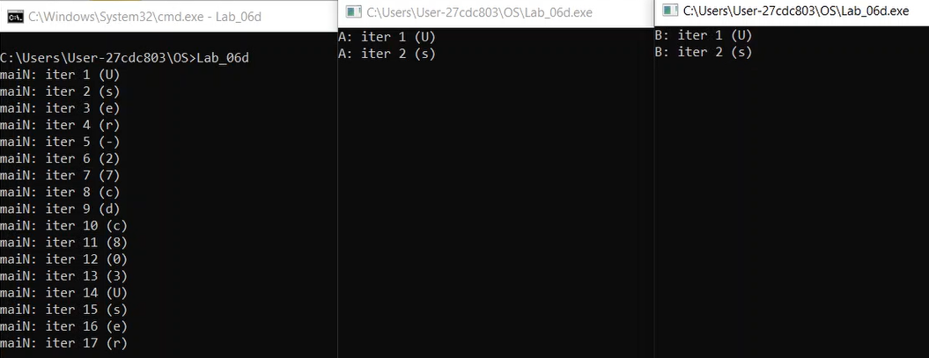
Рисунок 1.17 – Дочерние процессы начали свою работу после 15 итерации главного процесса

2. Исследование синхронизации в Linux

2.1 Приложение Lab-06a
Приложение запускает два дочерних потока A и B, которые вместе с главным потоком выполняют циклы из 90 итераций. На каждой итерации выводится имя потока, номер итерации и символ, выбранный из имени пользователя, полученного из переменной окружения USER через функцию std::getenv. Символы выводятся циклически, а задержка между итерациями задаётся через usleep(100000), что соответствует 100 мс.
Синхронизация потоков осуществляется с использованием POSIX-мьютекса pthread_mutex_t. Инициализация мьютекса выполняется функцией pthread_mutex_init. После запуска дочерних потоков главный поток продолжает выполнение своего цикла параллельно с ними. (рисунок 2.1)
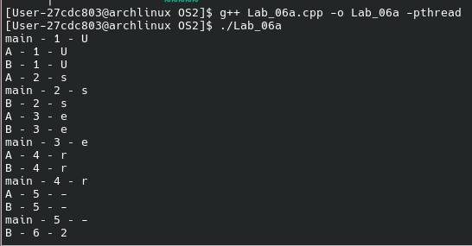
Рисунок 2.1 – Запуск приложения Lab_06a
Ключевым требованием является обеспечение эксклюзивного доступа к диапазону итераций с 30 по 60. Для этого каждый поток при достижении 30-й итерации вызывает pthread_mutex_lock. Если мьютекс занят другим потоком, текущий поток блокируется до момента освобождения (рисунок 2.2).
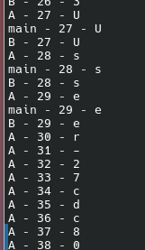
Рисунок 2.2 – Захват мьютекса потоком A
После завершения 60-й итерации поток вызывает pthread_mutex_unlock, что позволяет другому потоку войти в критическую область (рисунок 2.3).
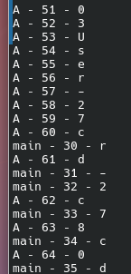
Рисунок 2.3 – Захват мьютекса потоком main
Затем в мьютекс входит поток B (рисунок 2.4).
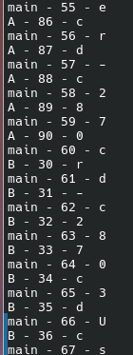
Рисунок 2.4 – Захват мьютекса потоком B
Далее поток B покидает мьютекс. В это же время родительский процесс все еще дожидается его завершения (рисунок 2.5).
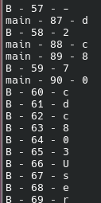
Рисунок 2.5 – Освобождение мьютекса потоком B
И, наконец, приложение завершает свою работу, происходит очищение использованных ресурсов (рисунок 2.6).
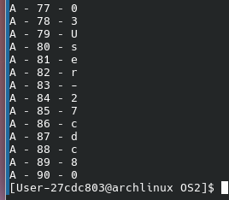
Рисунок 2.6 – Завершение работы приложения

2.2 Приложение Lab-06b
Приложение под Linux реализует запуск двух дочерних процессов A и B, которые вместе с главным процессом выполняют циклы из 90 итераций. На каждой итерации выводится имя процесса, номер итерации и символ из имени пользователя, полученного из переменной окружения USER через функцию getenv. Символы выбираются циклически, а между итерациями устанавливается задержка 100 мс с помощью std::this_thread::sleep_for.
Синхронизация процессов выполнена с использованием именованного бинарного семафора POSIX. Создание семафора осуществляется функцией sem_open с флагами O_CREAT и правами доступа 0666, а его начальное значение равно 1, что соответствует бинарному состоянию. Благодаря именованному семафору все процессы могут получить доступ к одному и тому же объекту синхронизации.
Вход в критическую область, ограниченную итерациями с 30 по 60, выполняется через вызов sem_wait. Если семафор занят другим процессом, текущий процесс блокируется до момента освобождения ресурса (рисунок 2.7).
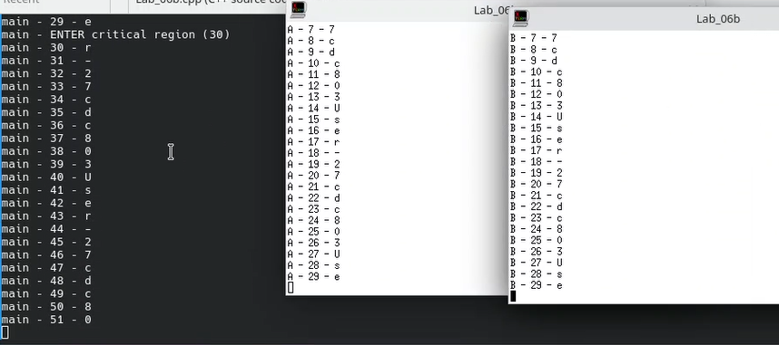
Рисунок 2.7 – Захват семафора процессом main
После завершения критической области вызывается sem_post, что позволяет следующему процессу войти в защищённый участок (рисунок 2.8).
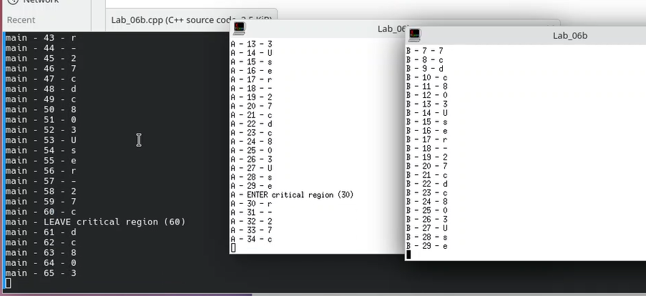
Рисунок 2.8 – Захват семафора процессом A
Затем в семафор входит процесс B (рисунок 2.9).
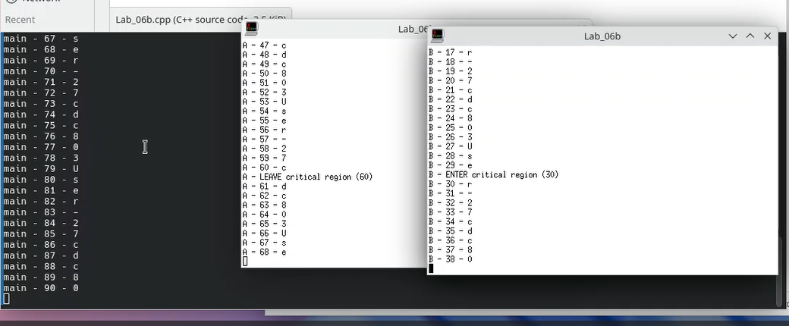
Рисунок 2.9 – Захват семафора процессом B
И после завершения своей работы он покидает семафор (рисунок 2.10).
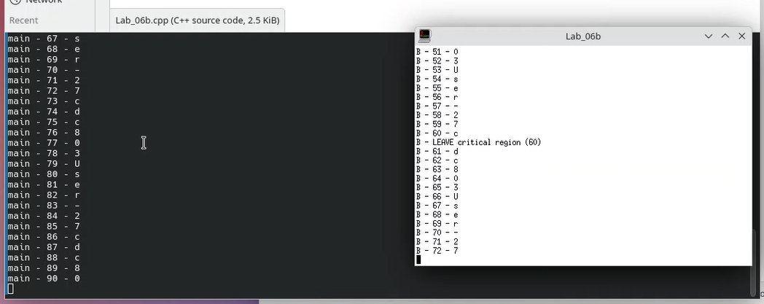
Рисунок 2.10– Освобождение семафора процессом B
Использование бинарного семафора обеспечивает взаимное исключение на критическом участке между 30-й и 60-й итерациями, предотвращая гонки данных и обеспечивая корректное последовательное выполнение критической области всеми тремя процессами. Такое решение демонстрирует работу POSIX-семафоров для межпроцессной синхронизации в Linux.

ЗАКЛЮЧЕНИЕ
В ходе выполнения лабораторной работы были созданы шесть приложений: четыре для операционной системы Windows (Lab-06a, Lab-06b, Lab-06c, Lab-06d) и два для Linux (аналогичные реализации с использованием мьютекса и бинарного семафора). Основная цель работы заключалась в изучении и применении различных механизмов синхронизации для организации безопасного доступа к разделяемым ресурсам в многопоточном и многопроцессном окружении.
Приложение Lab-06a продемонстрировало использование критической секции (CRITICAL_SECTION) в Windows для синхронизации потоков внутри одного процесса. В приложении
Lab-06b был реализован механизм мьютекса (CreateMutex, WaitForSingleObject, ReleaseMutex) для синхронизации между отдельными процессами. Мьютекс позволил гарантировать эксклюзивный доступ к критической области в диапазоне итераций 30–60, а его именованная форма обеспечила доступ к одному и тому же объекту из нескольких процессов.
Приложение Lab-06c использовало именованный бинарный семафор (CreateSemaphore, WaitForSingleObject, ReleaseSemaphore) для межпроцессной синхронизации. Бинарный семафор позволил управлять доступом к критической области, аналогично мьютексу, но без привязки к конкретному процессу-владельцу, что продемонстрировало особенности семафоров для координации действий нескольких независимых процессов.
В Lab-06d был применён объект события (CreateEvent, SetEvent, WaitForSingleObject) для поэтапного управления выполнением процессов. Родительский процесс выполнял первые итерации самостоятельно, а дочерние процессы ожидали сигнала события, после чего все процессы продолжали работу параллельно. Это позволило наглядно продемонстрировать контроль запуска нескольких процессов через объект синхронизации.
Для Linux были реализованы два аналогичных приложения: многопоточное с использованием POSIX-мьютекса (pthread_mutex_t) и многопроцессное с применением именованного бинарного семафора POSIX (sem_open, sem_wait, sem_post). В обоих случаях достигалась взаимная блокировка при работе с критической областью, что обеспечивало безопасное и корректное выполнение критических итераций с 30 по 60.
В целом, проведённая работа показала, как применять стандартные механизмы синхронизации для обеспечения корректной работы многопоточных и многопроцессных приложений, предотвращения гонок данных и безопасного использования разделяемых ресурсов.

ПРИЛОЖЕНИЕ А
#include <windows.h>
#include <iostream>
#include <string>
#include <io.h>
#include <fcntl.h>

CRITICAL_SECTION g_cs;
std::wstring g_letters;

std::wstring GetComputerNameFromEnv()
{
wchar_t buffer[256];
DWORD size = GetEnvironmentVariableW(L"USERNAME", buffer, 256);

if (size > 0 && size < 256)
return std::wstring(buffer);
else
return L"UNKNOWN_PC";
}

DWORD WINAPI ThreadProc(LPVOID lpParam)
{
std::wstring threadName = *(std::wstring*)lpParam;
delete (std::wstring*)lpParam;

for (int i = 1; i <= 90; ++i)
{
if (i == 30) EnterCriticalSection(&g_cs);

wchar_t ch = g_letters[(i - 1) % g_letters.size()];
std::wcout << threadName << L" – " << i << L" – " << ch << L'\n';

if (i == 60) LeaveCriticalSection(&g_cs);

Sleep(100);
}

return 0;
}

int wmain()
{
InitializeCriticalSection(&g_cs);

std::wstring compName = GetComputerNameFromEnv();

g_letters = compName;

HANDLE hThreadA = CreateThread(
nullptr, 0, ThreadProc, new std::wstring(L"A"), 0, nullptr);

HANDLE hThreadB = CreateThread(
nullptr, 0, ThreadProc, new std::wstring(L"B"), 0, nullptr);

for (int i = 1; i <= 90; ++i)
{
if (i == 30) EnterCriticalSection(&g_cs);

wchar_t ch = g_letters[(i - 1) % g_letters.size()];
std::wcout << L"main – " << i << L" – " << ch << L'\n';

if (i == 60) LeaveCriticalSection(&g_cs);

Sleep(100);
}

HANDLE threads[2] = { hThreadA, hThreadB };
WaitForMultipleObjects(2, threads, TRUE, INFINITE);

CloseHandle(hThreadA);
CloseHandle(hThreadB);

DeleteCriticalSection(&g_cs);
return 0;
}

Листинг А.1 – Исходный код файла Lab_06a.cpp для Windows

ПРИЛОЖЕНИЕ Б
#include <windows.h>
#include <iostream>
#include <string>
#include <io.h>
#include <fcntl.h>

const wchar_t* MUTEX_NAME = L"Lab06b_Mutex_Name";
std::wstring g_letters;

std::wstring GetComputerNameFromEnv()
{
wchar_t buffer[256];
DWORD size = GetEnvironmentVariableW(L"USERNAME", buffer, 256);
if (size > 0 && size < 256) return std::wstring(buffer);
return std::wstring(L"UNKNOWNPC");
}

void RunMainLoop(const std::wstring& threadName)
{
HANDLE hMutex = CreateMutexW(nullptr, FALSE, MUTEX_NAME);
if (!hMutex)
{
std::wcerr << threadName << L" – Ошибка CreateMutex: " << GetLastError() << L'\n';
return;
}

for (int i = 1; i <= 90; ++i)
{
if (i == 30)
{
DWORD wait = WaitForSingleObject(hMutex, INFINITE);
if (wait != WAIT_OBJECT_0)
{
std::wcerr << threadName << L" – WaitForSingleObject failed: " << GetLastError() << L'\n';
break;
}
std::wcout << threadName << L" – entering protected region (30)\n";
}

wchar_t ch = g_letters[(i - 1) % g_letters.size()];
std::wcout << threadName << L" – " << i << L" – " << ch << L'\n';

if (i == 60)
{
if (!ReleaseMutex(hMutex))
{
std::wcerr << threadName << L" – ReleaseMutex failed: " << GetLastError() << L'\n';
}
else
{
std::wcout << threadName << L" – left protected region (60)\n";
}
}

Sleep(100);
}

CloseHandle(hMutex);
}

int wmain(int argc, wchar_t* argv[])
{

g_letters = GetComputerNameFromEnv();
if (g_letters.empty()) g_letters = L"PC";

if (argc >= 2)
{
std::wstring arg = argv[1];
if (arg == L"A" || arg == L"B")
{
std::wstring procName = (arg == L"A") ? L"A" : L"B";
RunMainLoop(procName);
return 0;
}
}

wchar_t modulePath[MAX_PATH];
GetModuleFileNameW(nullptr, modulePath, MAX_PATH);

std::wstring cmdA = std::wstring(L"\"") + modulePath + L"\" A";
std::wstring cmdB = std::wstring(L"\"") + modulePath + L"\" B";

STARTUPINFOW siA = { sizeof(siA) };
PROCESS_INFORMATION piA = { 0 };
STARTUPINFOW siB = { sizeof(siB) };
PROCESS_INFORMATION piB = { 0 };

BOOL okA = CreateProcessW(
nullptr,
&cmdA[0],
nullptr, nullptr,
FALSE,
CREATE_NEW_CONSOLE,
nullptr,
nullptr,
&siA,
&piA);

if (!okA)
{
std::wcerr << L"Не удалось создать процесс A. Ошибка: " << GetLastError() << L'\n';
}

BOOL okB = CreateProcessW(
nullptr,
&cmdB[0],
nullptr, nullptr,
FALSE,
CREATE_NEW_CONSOLE,
nullptr,
nullptr,
&siB,
&piB);

if (!okB)
{
std::wcerr << L"Не удалось создать процесс B. Ошибка: " << GetLastError() << L'\n';
}

RunMainLoop(L"main");

HANDLE waitHandles[2];
int count = 0;
if (okA) { waitHandles[count++] = piA.hProcess; }
if (okB) { waitHandles[count++] = piB.hProcess; }

if (count > 0)
{
WaitForMultipleObjects(count, waitHandles, TRUE, INFINITE);
}

if (okA)
{
CloseHandle(piA.hProcess);
CloseHandle(piA.hThread);
}
if (okB)
{
CloseHandle(piB.hProcess);
CloseHandle(piB.hThread);
}

return 0;
}

Листинг Б.1 – Исходный код файла Lab_06b.cpp

ПРИЛОЖЕНИЕ В
#include <windows.h>
#include <iostream>
#include <string>
#include <io.h>
#include <fcntl.h>

const wchar_t* SEM_NAME = L"Lab06c_BinarySemaphore";

std::wstring g_letters;

std::wstring GetComputerNameFromEnv()
{
wchar_t buffer[256];
DWORD size = GetEnvironmentVariableW(L"USERNAME", buffer, 256);
if (size > 0 && size < 256) return std::wstring(buffer);
return L"UNKNOWNPC";
}

void RunMainLoop(const std::wstring& processName)
{
HANDLE hSem = CreateSemaphoreW(
nullptr,
1,
1,
SEM_NAME
);

if (!hSem)
{
std::wcerr << processName << L" – CreateSemaphore ERROR: " << GetLastError() << L'\n';
return;
}

for (int i = 1; i <= 90; ++i)
{
if (i == 30)
{
DWORD wait = WaitForSingleObject(hSem, INFINITE);
if (wait != WAIT_OBJECT_0)
{
std::wcerr << processName << L" – WaitForSingleObject ERROR: " << GetLastError() << L'\n';
break;
}
std::wcout << processName << L" – ENTER critical region (30)\n";
}

wchar_t ch = g_letters[(i - 1) % g_letters.size()];
std::wcout << processName << L" – " << i << L" – " << ch << L'\n';

if (i == 60)
{
if (!ReleaseSemaphore(hSem, 1, nullptr))
{
std::wcerr << processName << L" – ReleaseSemaphore ERROR: " << GetLastError() << L'\n';
}
else
{
std::wcout << processName << L" – LEAVE critical region (60)\n";
}
}

Sleep(100);
}

CloseHandle(hSem);
}

int wmain(int argc, wchar_t* argv[])
{

g_letters = GetComputerNameFromEnv();
if (g_letters.empty()) g_letters = L"PC";

if (argc >= 2)
{
std::wstring arg = argv[1];
if (arg == L"A" || arg == L"B")
{
RunMainLoop(arg);
return 0;
}
}

wchar_t exePath[MAX_PATH];
GetModuleFileNameW(nullptr, exePath, MAX_PATH);

std::wstring cmdA = std::wstring(L"\"") + exePath + L"\" A";
std::wstring cmdB = std::wstring(L"\"") + exePath + L"\" B";

STARTUPINFOW siA{ sizeof(siA) }, siB{ sizeof(siB) };
PROCESS_INFORMATION piA{}, piB{};

BOOL okA = CreateProcessW(nullptr, &cmdA[0], nullptr, nullptr,
FALSE, CREATE_NEW_CONSOLE, nullptr, nullptr, &siA, &piA);

BOOL okB = CreateProcessW(nullptr, &cmdB[0], nullptr, nullptr,
FALSE, CREATE_NEW_CONSOLE, nullptr, nullptr, &siB, &piB);

if (!okA) std::wcerr << L"Ошибка создания A: " << GetLastError() << L"\n";
if (!okB) std::wcerr << L"Ошибка создания B: " << GetLastError() << L"\n";

RunMainLoop(L"main");

HANDLE arr[2];
int count = 0;
if (okA) arr[count++] = piA.hProcess;
if (okB) arr[count++] = piB.hProcess;

if (count > 0) WaitForMultipleObjects(count, arr, TRUE, INFINITE);

if (okA)
{
CloseHandle(piA.hThread);
CloseHandle(piA.hProcess);
}
if (okB)
{
CloseHandle(piB.hThread);
CloseHandle(piB.hProcess);
}

return 0;
}

Листинг В.1 – Исходный код файла Lab_06c.cpp

ПРИЛОЖЕНИЕ Г
#include <windows.h>
#include <iostream>
#include <string>

using namespace std;

wstring username;
int usernameIndex = 0;

wchar_t NextUserChar() {
wchar_t ch = username[usernameIndex];
usernameIndex = (usernameIndex + 1) % username.size();
return ch;
}

wstring GetUsername() {
wchar_t buffer[256];
DWORD size = GetEnvironmentVariableW(L"USERNAME", buffer, 256);
if (size == 0) return L"USER";
return buffer;
}

void Work(const wstring& name, HANDLE hEvent, bool isParent) {
if (!isParent) {
WaitForSingleObject(hEvent, INFINITE);
}

for (int i = 1; i <= 90; i++) {
wcout << name << L": iter " << i << L" (" << NextUserChar() << L")\n";
Sleep(300);
}
}

int wmain(int argc, wchar_t* argv[]) {
username = GetUsername();
if (username.empty()) username = L"USER";

if (argc == 2 && (wcscmp(argv[1], L"A") == 0 || wcscmp(argv[1], L"B") == 0)) {
HANDLE hEvent = OpenEventW(SYNCHRONIZE, FALSE, L"StartEvent");
Work(argv[1], hEvent, false);
return 0;
}

HANDLE hEvent = CreateEventW(NULL, TRUE, FALSE, L"StartEvent");

STARTUPINFOW si{};
si.cb = sizeof(si);
PROCESS_INFORMATION piA{}, piB{};

wchar_t exePath[MAX_PATH];
GetModuleFileNameW(nullptr, exePath, MAX_PATH);

std::wstring cmdA = std::wstring(L"\"") + exePath + L"\" A";
std::wstring cmdB = std::wstring(L"\"") + exePath + L"\" B";

CreateProcessW(NULL, &cmdA[0], NULL, NULL, TRUE, CREATE_NEW_CONSOLE, NULL, NULL, &si, &piA);
CreateProcessW(NULL, &cmdB[0], NULL, NULL, TRUE, CREATE_NEW_CONSOLE, NULL, NULL, &si, &piB);

for (int i = 1; i <= 15; i++) {
wcout << L"maiN: iter " << i << L" (" << NextUserChar() << L")\n";
Sleep(300);
}

SetEvent(hEvent);

for (int i = 16; i <= 90; i++) {
wcout << L"maiN: iter " << i << L" (" << NextUserChar() << L")\n";
Sleep(300);
}

WaitForSingleObject(piA.hProcess, INFINITE);
WaitForSingleObject(piB.hProcess, INFINITE);

CloseHandle(piA.hProcess);
CloseHandle(piA.hThread);
CloseHandle(piB.hProcess);
CloseHandle(piB.hThread);
CloseHandle(hEvent);

return 0;
}

Листинг Г.1 – Исходный код файла Lab_06d.cpp для Windows

ПРИЛОЖЕНИЕ Д
#include <iostream>
#include <string>
#include <pthread.h>
#include <unistd.h>
#include <cstdlib>

pthread_mutex_t g_mutex;
std::wstring g_letters;

struct ThreadArg {
std::wstring name;
};

void* ThreadProc(void* arg) {
ThreadArg* t = static_cast<ThreadArg*>(arg);
const std::wstring& threadName = t->name;

for (int i = 1; i <= 90; ++i) {
if (i == 30)
pthread_mutex_lock(&g_mutex);

wchar_t ch = g_letters[(i - 1) % g_letters.size()];
std::wcout << threadName << L" – " << i << L" – " << ch << L'\n';

if (i == 60)
pthread_mutex_unlock(&g_mutex);

usleep(100000);
}

return nullptr;
}

int main() {
setlocale(LC_ALL, "");

const char* user = std::getenv("USER");
if (!user) user = "UNKNOWN_PC";

g_letters.clear();
for (const char* p = user; *p != '\0'; ++p) {
g_letters.push_back(static_cast<wchar_t>(*p));
}

pthread_mutex_init(&g_mutex, nullptr);

pthread_t tA, tB;

ThreadArg argA{L"A"};
ThreadArg argB{L"B"};

pthread_create(&tA, nullptr, ThreadProc, &argA);
pthread_create(&tB, nullptr, ThreadProc, &argB);

for (int i = 1; i <= 90; ++i) {
if (i == 30)
pthread_mutex_lock(&g_mutex);

wchar_t ch = g_letters[(i - 1) % g_letters.size()];
std::wcout << L"main – " << i << L" – " << ch << L'\n';

if (i == 60)
pthread_mutex_unlock(&g_mutex);

usleep(100000); // 100 ms
}

pthread_join(tA, nullptr);
pthread_join(tB, nullptr);

pthread_mutex_destroy(&g_mutex);

return 0;
}

Листинг Д.1 – Исходный код файла Lab_06a.cpp для Linux

ПРИЛОЖЕНИЕ Е
#include <iostream>
#include <string>
#include <thread>
#include <chrono>
#include <semaphore.h>
#include <fcntl.h>
#include <unistd.h>
#include <cstdlib>
#include <sys/types.h>
#include <sys/wait.h>
#include <unistd.h>

using namespace std;

string g_letters;
sem_t* g_sem;

string GetUserName() {
const char* user = getenv("USER");
return user ? string(user) : "USER";
}

void RunLoop(const string& name) {
for (int i = 1; i <= 90; ++i) {
if (i == 30) {
sem_wait(g_sem);
cout << name << " – ENTER critical region (30)" << endl;
}

char ch = g_letters[(i - 1) % g_letters.size()];
cout << name << " – " << i << " – " << ch << endl;

if (i == 60) {
sem_post(g_sem);
cout << name << " – LEAVE critical region (60)" << endl;
}

this_thread::sleep_for(chrono::milliseconds(100));
}
}

int main(int argc, char* argv[]) {
g_letters = GetUserName();
if (g_letters.empty()) g_letters = "USER";

g_sem = sem_open("/Lab_06bSem", O_CREAT, 0666, 1);
if (g_sem == SEM_FAILED) {
perror("sem_open");
return 1;
}

if (argc == 2) {
string procName = argv[1];
RunLoop(procName);
sem_close(g_sem);
return 0;
}

pid_t pidA = fork();
if (pidA == 0) {
execlp("xterm", "xterm", "-e", "./Lab_06b", "A", nullptr);
perror("execlp A failed");
return 1;
}

pid_t pidB = fork();
if (pidB == 0) {
execlp("xterm", "xterm", "-e", "./Lab_06b", "B", nullptr);
perror("execlp B failed");
return 1;
}

RunLoop("main");

waitpid(pidA, nullptr, 0);
waitpid(pidB, nullptr, 0);

sem_close(g_sem);
sem_unlink("/Lab_06bSem");

return 0;
}

Листинг Е.1 – Исходный код файла Lab_06b.cpp для Linux

